

МИНОБРНАУКИ РОССИИ

Федеральное государственное бюджетное образовательное учреждение высшего образования

**«МИРЭА – Российский технологический университет»**

РТУ МИРЭА

Институт Информационных технологий

Кафедра Математического обеспечения и стандартизации информационных технологий

Отчет по практической работе № 1

по дисциплине «Проектирование и разработка мобильных приложений»

# Выполнил:

Студент группы ИКБО-68-23 Клейменов М.Д.

Москва, 2025 г.

# СОДЕРЖАНИЕ

**Оглавление**

Выполнил: 1

СОДЕРЖАНИЕ 2

Задание 3

1 Ход работы 4

1.1 Выбор проекта и названия 4

1.2 Добавление компонентов в интерфейс 4

1.3 Вывод 6

# Задание

1. Создать проект с ФИО студента в названии.

2. Реализовать несколько файлов разметки и создать там базовые компоненты:

* Текст
* Кнопка
* Поле ввода
* Картинка

# 1 Ход работы

# 1.1 Выбор проекта и названия

Для начала надо выбрать тип проекта

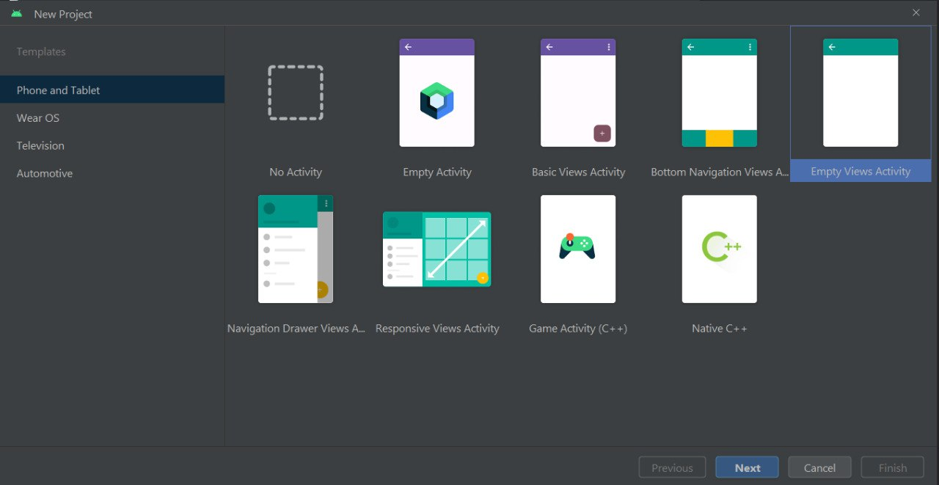Рисунок 1 — выбор Empty Views Activity.

Дальше настраиваем проект, пишем имя, имя пакета, выбираем язык приложения, язык сборки.

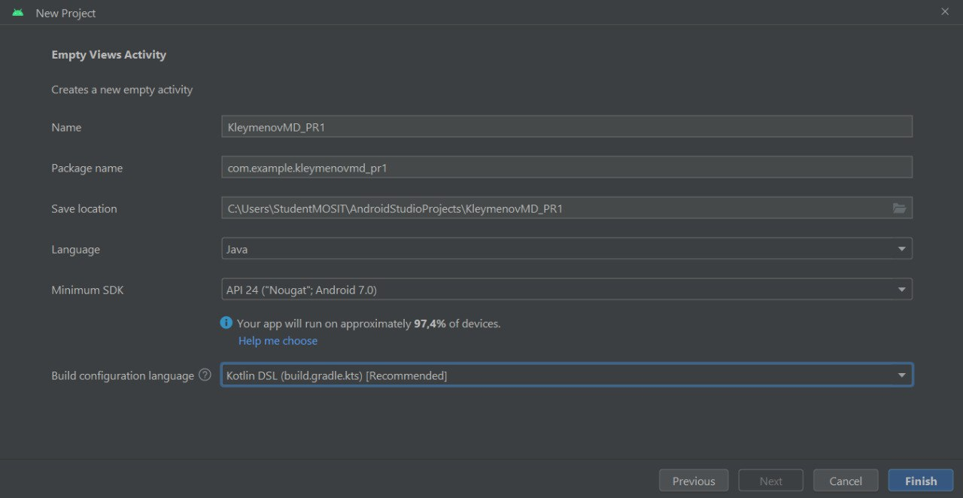Рисунок 2 — настройка проекта с ФИО в названии.

# 1.2 Добавление компонентов в интерфейс

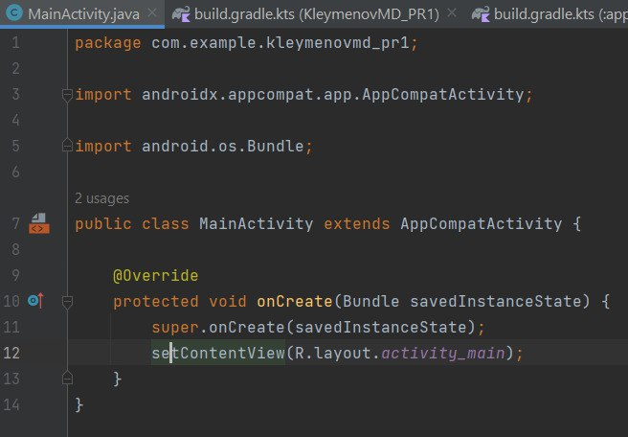Рисунок 3 — стандартный код для показа интерфейса.

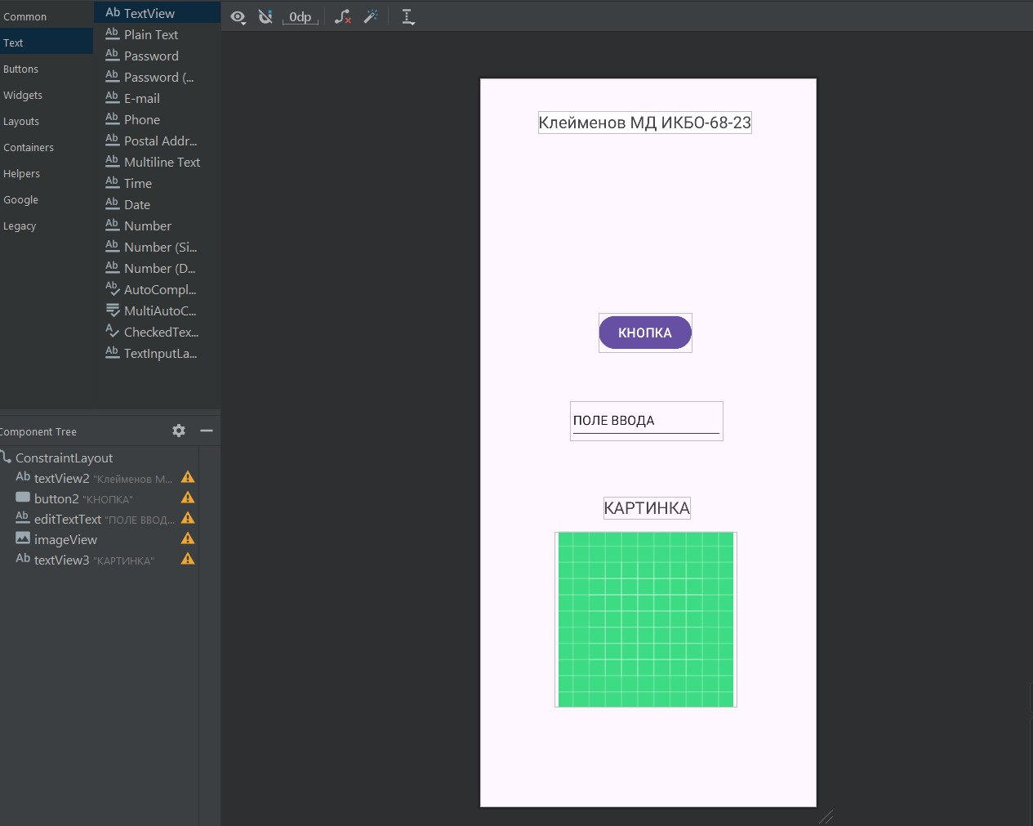Рисунок 4 — дизайн приложения после добавления в него нужных компонентов.

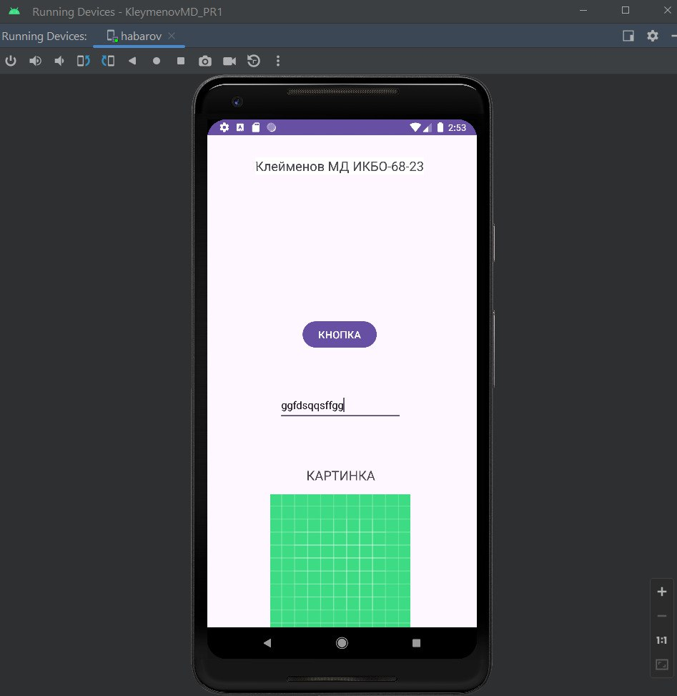Рисунок 5 — результат в эмуляторе.

# 1.3 Вывод

В рамках задания был создан проект в Android Studio с ФИО в названии. Реализованы несколько файлов разметки с базовыми компонентами: текст, кнопка, поле ввода и картинка. Проект демонстрирует основные возможности создания пользовательского интерфейса в Android и заложен для дальнейшего расширения.

**Ссылка на github:** [**гитхаб**](https://github.com/mihailkl/mobile-razrabotka_semestr4/tree/main/Prac1)